2024年上海市青少年机器人知识与实践比赛规则

总则
- 比赛精神
1、最重要的不是输赢，而是学到了多少！重点在于参与活动的过程，而非最终的结果。学习和收获的过程，对所有人来说都最为重要。
2、任何技术和比赛相关的发展成果都提倡在比赛结束后与其他参与者分享，这将进一步促进机器人比赛的教育意义。

- 责任和义务
- 各队有责任查阅最新版本的规则，明确参赛要求。
2、参赛队伍需要按时参与重要活动，保障比赛秩序。这些活动包括但不限于：报名、提交资料、调试、参与比赛和答辩等。
3、队员应该要有能力自行调试和维修机器人。指导教师和家长等不允许在比赛期间参与建造、修理或编程参赛机器人。
4、参赛者在赛场时应留意其他参赛者及其机器人，防止损坏机器人，影响比赛。除非接受邀请，否则不得进入其他队的调试区域。
5、由于机器人比赛赛场环境的不确定因素比较多，例如场地道具尺寸可能存在±3％的误差、场地图纸表面可能有纹路或不平整、环境光照条件变化、磁场干扰等，参赛选手在设计机器人时应考虑各种应对措施，在规定调试时间内调整好机器人以适应比赛场地。

- 公平公正
1、诚信是每位参赛者（学生、教师、家长等）从准备参与活动开始，就必须秉承的基本准则。一切与诚信原则不符的行为都将被取消比赛资格。所有参赛队都应以公平参赛为目标。机器人必须是由学生自己设计制作的，每一个队员应该能够清晰阐述自己负责的工作及相关的技术。
2、志愿者、裁判员和主办方将确保比赛的公平性，最重要的是享受比赛的乐趣、获得学习的机会。

目 录

一、规定项目：机器人与人工智能知识竞赛 4
二、自选项目 5
（一）机器人投篮 5
（二）人形机器人足球 7
（三）智能除草 12
（四）农业巡检机器人 15
（五）智能创意 17
（六）ENJOY AI 19
（七）视觉竞速 29
（八）激光雷达智能车竞速赛 36

一、规定项目：机器人与人工智能知识竞赛

- 任务描述
2024年3月15日至4月30日，学生登陆上海市学生体育艺术科技教育活动平台的专题网页即可参与，参与次数不限。在线完成答题，成绩需达到60分及以上即视为通过，通过知识竞赛的同学将自动获得参赛资格编号，报名时需填写该编号。
专题网页地址：
https://shsunshine-zp.shec.edu.cn/Science/jiqiren/

- 流程规则
在线答题不限参与次数。相关学习资料下载见页面提示。

二、自选项目

（一）机器人投篮
1、任务描述
机器人投篮比赛要求参赛选手设计制作一台投球机器人，机器人通过编写的程序控制在规定的比赛时间内从起始区出发，将携带的比赛用球利用机器人上自带投掷装置将球投进比赛场地指定篮筐内。

2、场地说明
比赛场地尺寸为180*100cm，材质为喷绘布。场地中有起始区、投篮区、标志线、篮筐摆放区组成。
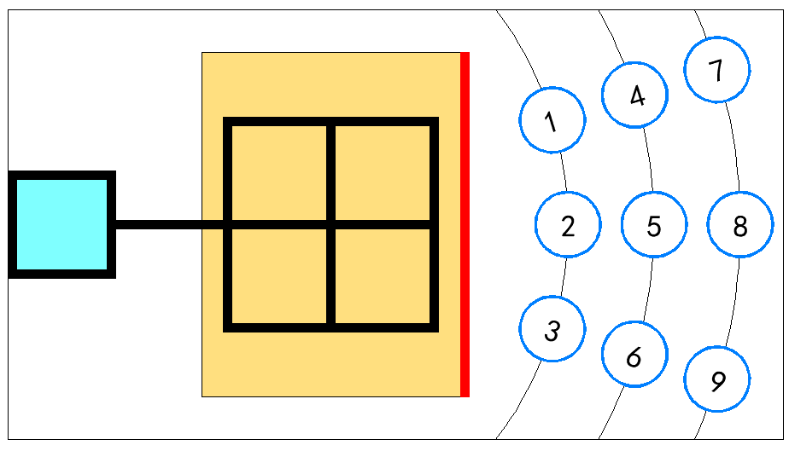
起始区为30*30cm的正方形区域，比赛出发前机器人投影需完全在起始区黑框内。
投篮区为80*60cm的浅黄色区域，投篮区中画有线宽2cm的“田”字黑框。
标志线为线宽2cm的红线。
篮筐摆放区画有3条弧线，弧线上面设有编号1-9的蓝色圆圈作为篮筐的摆放位置。其中编号123、456与789分别为三组摆放位。
篮筐为内径15cm、高度20cm的空心圆柱体，每个圆柱体底部铺有厚1cm海绵。具体以比赛现场为准。
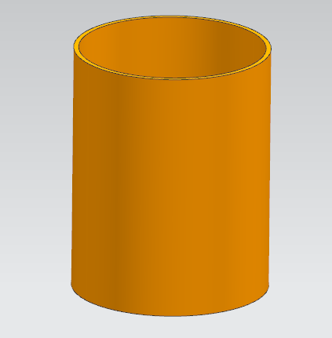
比赛用球为直径4cm的白色乒乓球，每个场地提供20个，比赛时球摆放在场地起始区边上的比赛用球存放区。选手可以选择将任意数量的球放置到机器人上。
3、器材要求
参赛机器人必须能够自主控制运行，不可以进行遥控控制。
机器人所使用电机、传感器的型号与数量没有限制。
机器人整体外形尺寸在比赛前与比赛过程中都不可超过 30*30*30cm(长宽高)。机器人的重量、制作材料等不作限制。
机器人必须自带独立电源，不得连接外部电源，电池电压不得高于12.6V。

4、流程规则
比赛前，裁判将在123、456与789三组摆放位中每组分别抽出1个比赛时投篮框的摆放位置。即1、2、3中抽出一个投篮位置，4、5、6中抽出一个投篮位置，7、8、9中抽出一个投篮位置。抽签公示后参赛队伍有一定的编程调试时间。
比赛开始时，参赛选手将机器人摆放到比赛起始区内，听从裁判指令启动机器人，机器人从起始区出发进入投篮区，完成投篮任务。
机器人比赛开始前机器人垂直投影必须完全在起始区内。机器人投篮时机器人垂直投影必须完全在投篮区内。
机器人可以多次往返起始区装填“篮球”，机器人返回时有部分包括垂直投影在起始区即视为返回起始区，机器人只能在返回起始区的前提下进行装填比赛用球。机器人返回起始区进行装填球过程中，参赛选手可以触碰球、放置球，但不能触碰机器人，不能切换程序或维修机器人。
每轮比赛时间为90秒，比赛一共进行2轮。比赛成绩取两轮成绩中最好的一轮成绩作为参赛队伍最终成绩。参赛队伍最终成绩得分越高，名次越好；若得分相同，则以最好成绩那轮比赛所用时间进行排序，时间越短，名次越好。
参赛的机器人出现下列情况，将停止计时,比赛结束，并记录所用时间。
- 比赛计时到达90秒。
- 机器人完成投篮任务。
- 比赛过程中机器人整体脱离比赛场地，或机器人垂直投影接触红色标志线。
- 比赛过程中参赛选手触碰机器人。
- 参赛选手主动提前结束比赛。

5、计分规则
比赛结束后，按照篮筐中的进球数进行计分，从篮筐中弹出去的球不计分。当一个篮筐中进球超3个时按3个球计分，即每个篮筐最多计3个球的分数。
投进123篮筐中球，5分/个，最多计15分；
投进456篮筐中球，10分/个，最多计30分；
投进789篮筐中球，15分/个，最多计45分。

（二）人形机器人足球
- 任务描述
机器人足球比赛是一个典型的多智能体机器人系统，涉及非常广泛的领域。使用融合机械、电子、智能控制、通讯、人工智能等多学科应用的人形机器人，在一个干扰性高、对抗性强的复杂环境下，进行足球比赛。

- 场地说明
比赛场地示意图
比赛场地尺寸为220cm×120cm，两侧底线（球门到球门）距离202cm，材质为PU布或喷绘布。球门内侧长30cm，高9cm，场地四周围有斜坡，斜坡的高度2.5cm、宽度7cm。
大禁区
小禁区
球门线
开球点
中圈弧
中线
上场点

位置示意
比赛分为常规赛和点球赛。使用红黑相间球，足球直径约为6cm。
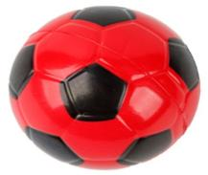
比赛用球
机器人比赛场地环境为冷光源、低照度、无磁场干扰。但由于一般赛场环境的不确定因素较多，例如，场地表面可能有纹路和不平整，边框上有裂缝，光照条件有变化等等。参赛队在设计机器人时应考虑各种应对措施。

- 器材要求
机器人直立状态下，高度在32-38cm之间。外形必须是类人型，由四肢、躯干和头等几部分组成，且每只手臂不少于3个自由度，每条腿不少于5个自由度，头部不少于2个自由度，移动时必须时双腿直立行走。每场比赛每台机器人使用电机数不得低于16个（含舵机）。参与点球大战的机器人带有视觉模组，其他机器人允许使用的传感器种类、数量不限。每台机器人必须自带独立电池盒，不得连接外部电源，电池电压不得高于9V。
每支参赛队至多可以使用3台机器人，上场比赛为2台机器人。
机器人必须有个性化装饰或标识，以便区分同属一个参赛队的机器人。同一参赛队的机器人须贴有不同的编号，以便裁判做记录。

- 流程规则
机器人足球比赛是一个典型的多智能体机器人系统，涉及非常广泛的领域。使用融合机械、电子、智能控制、通讯、人工智能等多学科应用的人形机器人，在一个干扰性高、对抗性强的复杂环境下，进行足球比赛。
- 调试机器人
参赛队员检录后方能进入准备区。裁判对参赛队携带的器材进行检查，所用器材必须符合组委会相关规定与要求。参赛选手在准备区不得上网和下载任何资料。
- 赛前准备
准备上场时，队员携带自己的机器人，在裁判带领下进入比赛区。在规定时间内未到场的参赛队将被视为弃权。
队员将自己的机器人放入指定位置，并抓紧时间（不超过1分钟）做好准备工作，准备期间不能修改程序和硬件设备。完成准备工作后，队员应向裁判示意。
- 启动
裁判确认参赛队已准备好后，将发出“3，2，1，开始”的倒计时启动口令。双方听到“开始”命令后，队员可以启动机器人（通过控制器按键或者遥控器来启动）。
在“开始”命令前启动机器人将被视为“误启动”并受到警告或处罚。
机器人在点球阶段只能自主运行；常规阶段既可以自主运行，也可遥控控制。
- 常规阶段
常规阶段的比赛时间为10分钟，分为上下半场，中场休息时间为2分钟。机器人可以自主运行，也可遥控控制，遥控器可以是手机等移动设备。
比赛开始前，双方通过硬币选边和开球。下半场交换场地和开球权。
比赛开始前，开球方有一台机器人在中圈内，其他机器人自行摆放在各自的半场。听到“开始”指令后，参赛选手控制机器人进行开球，若5秒内未开球，更换为对方开球。开球不得一脚直接将球踢进对方球门，开球一脚通过折射（对方机器人未动的情况下）进球也无效。判定进球无效的同时，更换为对方开球。
机器人任何时候都不能将球压在身下，如发生球被机器人压在身下，则此机器人须重新上场。
整个足球完全越过球门线，即为进球，裁判将鸣笛示意，同时双方机器人手动重新摆放，失球方中圈开球。
由己方机器人造成球进入自家球门，视为“乌龙球”，进球有效，对方得分。
球门两边有斜坡保护不让足球出界，越过斜坡的球，裁判会将球重新放置到中圈开球点，此时机器人保持原来出界时状态，不得改变。
如果球被一个及一个以上的机器人长时间（10秒以上）围着（或夹着），且足球无法移动，裁判会将球移动到中圈开球点。如果此事发生在开球点，则会让机器人移出中圈再开始比赛。
双方机器人不得在小禁区内停留超过10秒。若机器人停留时间超过10秒，则罚出场30秒。
故意绊倒、碰倒或者推倒对方机器人，判此机器人被罚出场30秒。若造成对方机器人无法参与比赛，判此机器人被罚出场，且本场比赛不得再上场。如果有一方机器人全被罚下，比赛自动结束，判对方3:0胜。
机器人跌倒时如果将对方机器人碰倒，则此机器人须重新上场，被碰倒的机器人自行站立或参赛选手原地扶起。机器人自己跌倒后，如不能自行站立，则此机器人须重新上场。
比赛中，机器人出现故障等问题，选手可以选择更换机器人，也可向裁判示意后自行修复，修复好及时向裁判示意，裁判同意后，重新上场比赛。
全场比赛可更换2次机器人。只在常规比赛中、中场休息、点球阶段前更换，更换前须经裁判同意。
所有重新上场或者替补上场的机器人都由场地中线两边远离足球的上场点，详见长地图虚线区示意，机器人与场地接触部分需完全在虚线框内。
- 点球阶段
小组循环赛可以有平局，复赛阶段为淘汰赛，必须决出胜负。如果出现平局，则进入点球阶段。
双方依次派机器人上场进行点球，共计两轮，两轮结束后进球多者晋级。
如图所示，队员先将机器人放置到位置1（与场地接触部分完全在虚线框内），朝向由队员自行调整。机器人启动后必须自主运行。
点球点1
位置2
位置1
点球点2
点球位置
第一轮，一方从位置1出发到点球点1进行点球，之后另一方从位置2到点球点2进行点球，第二轮，二者交换位置点球。
选手自行将球放到点球点（球的垂直投影覆盖点球点），听到“开始”指令后，启动机器人进行点球。每台机器人的点球时间为25秒，25秒内未完成点球则视为点球失败。
每个位置只有一次启动机会，如机器人移动过程中出现跌倒、未找到球、球未进球门等状态，则视为此位置点球失败。整个过程计时不停止。
两轮后如若进球相同，或者都没进球，则点球大战继续进行，直到有一方罚丢点球，一方进球为止。
- 比赛结束
裁判宣布比赛结束后，参赛队员应立即停止机器人操作并关机，随后签字确认自己的得分。如有争议可书面提请裁判长仲裁。

- 犯规和取消比赛资格
未准时到场的参赛队，每迟到1分钟则判罚该队丢1个球。如果2分钟后仍未到场，该队将被取消比赛资格。
第1次误启动将受到裁判员的警告，机器人回位置再次启动，计时重新开始。第2次误启动将被取消比赛资格。
如场地出现意外损坏，比赛将暂停，裁判应尽快将之修复。如果裁判认定某一队故意破坏竞赛场地，该队将受到警告，严重者将取消其比赛资格。
比赛中，如参赛队员未经裁判允许接触比赛场上机器人，该队将受到警告，3次警告判罚对方进一球，5次警告将取消其比赛资格。如果这种接触直接影响到比赛得分，接触的参赛队员以及所操控的机器人将被罚下场，不得再参加此场比赛。

- 赛制
比赛分为初赛与复赛。一般情况下初赛为小组循环赛，复赛为淘汰赛。赛题安排将由组委会在赛前发布。
- 初赛
初赛时，抽签决定比赛对应组别，以31支参赛队为例，分为8个组，如图5。
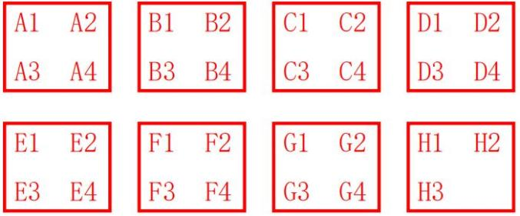
小组赛分组表
初赛时抽签决定小组划分，每个组内队伍进行常规循环赛，胜者积3分，平局各积1分，败者无积分。每个小组积分前两名晋级复赛。
如果小组内有队伍积分相同，按如下顺序决定排名先后：
(1) 循环赛中净胜球高者在前；
(2) 总进球多的队在前；
(3) 相互对局中胜的队在前。
- 复赛
复赛为淘汰赛，每场比赛必须决出胜负，对阵表如图所示。
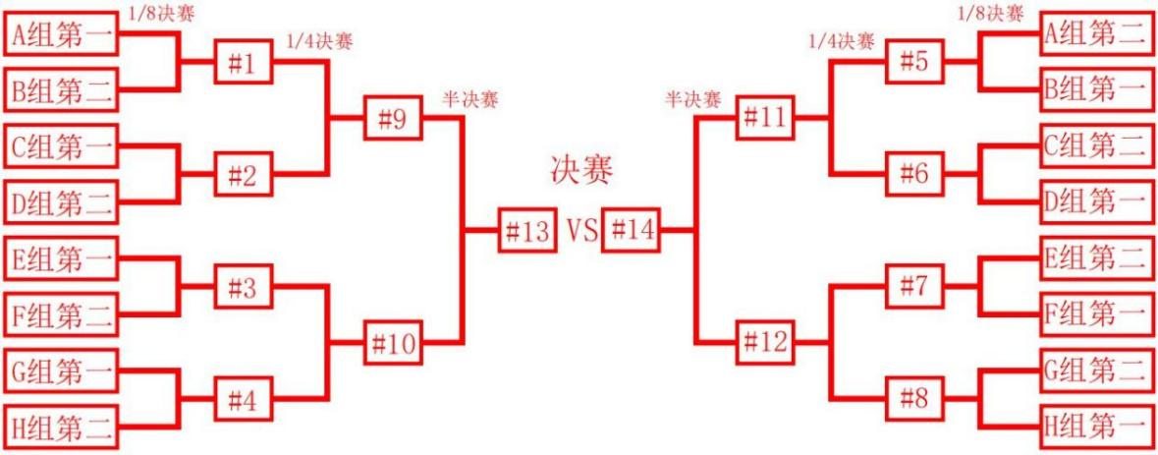
淘汰赛对阵表

（三）智能除草
- 任务描述
牧草是发展畜禽生产，特别是草食家畜生产的基础，每年可收割多次。为便于长期存储与运输，牧草收割后需要进行自然干燥或人工干燥处理。本次智能除草项目要求参赛选手设计一款机器人，在模拟的草场场地中收割牧草，将收割好的牧草推出草地进行自然干燥或运送至草垛区进行集中人工干燥处理。

- 场地说明
- 场地纸:
尺寸为240*120cm的喷绘布或地贴，场地由出发区、循迹区、草场区、草垛区组成。
- 出发区
机器人的出发区同时为机器人尺寸检测区域，长宽大小为25*25cm，只有投影面积落在该区域之内的机器人才可参加比赛。
- 循迹区
竞赛场地上的一段黑色轨迹线，线宽 2cm，该轨迹线与起始区和草场区相连接。小学组轨迹线有一个直角弯，其余为曲线。初中组轨迹线有菱形、断线，其余为曲线。
- 草场区
边长为 100cm的正方形，外圈黑线宽度 2cm，草场区内设置16个牧草点（虚线圈表示），比赛时随机摆放牧草道具。牧草道具为一次性纸杯（杯口直径约7.5cm，杯底直径约 5.3cm，高度约 8.6cm），杯口向下放置。小学组牧草道具为 6 个，初中组为 8 个。
- 草垛区
小学组草垛区为32*16cm的长方形的平面区域，草垛区外圈为2cm的黑线框。
初中组草垛区为32*16cm的长方形的平面区域，草垛区外圈为2cm的黑线框。
- 场地示意图
实际比赛场地以现场公布为准。
小学组：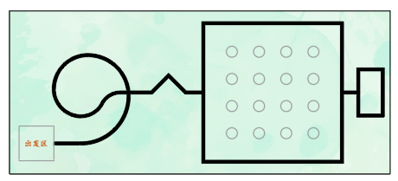初中组：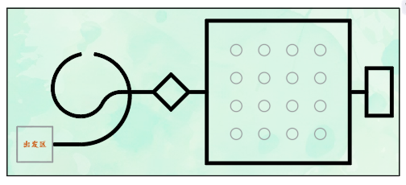
- 器材要求
- 机器人控制及传感器
参赛机器人必须能够自主控制运行，不可以进行遥控控制。每个机器人只允许安装一个控制器，使用电机数量不超过 4 个，传感器数量不超过 4 个。
- 机器人尺寸及参数
机器人整体外形尺寸在比赛前与比赛过程中都不可超过 25*25*30cm(长宽高)。机器人的重量、制作材料、产品型号、传感器等不作限制。每队仅可携带一台机器人。
- 机器人运行要求
机器人在进行循迹任务时，机身垂直投影不允许脱离黑色轨迹线；
机器人完成循迹任务进入草场区后，在除草的过程中，机器人不允许走出草场区黑圈(俯视机器人任意部分或全部在黑圈里面，机器人将牧草送至草垛区时除外)。

- 流程规则
比赛开始时，参赛选手摆放好机器人，然后启动机器人，机器人从出发区启动出发，沿黑线轨迹线行走至草场区内，然后进行除草任务，将“牧草”完全推出草场区圈外(俯视杂草与除草区黑圈没有任何接触，完全在黑圈外面)或送至草垛区，在规定时间内，推出的牧草数量越多，得分越高。
每轮比赛时间为 120 秒。比赛一共进行 2 轮，取两轮成绩相加作为参赛队伍的总成绩。得分越高，名次越好。若得分相同，则以除草的数量和所用时间进行排序，数量越多，时间越短，名次越好。
机器人需与“牧草”接触，以风力等方式将牧草吹出草场区外的，不算做除草成功。
以下情况均视为任务失败：机器人在比赛过程中，原地不动超过 10 秒;在进行循迹任务时，整体机身脱离黑色轨迹线;在进行除草任务时，整体机身完全越过外圈黑线。
任务失败时，比赛中断前机器人所得的分数、除草数量有效，时间按最大 120 秒计算。

- 计分规则
比赛结束后记录该参赛队伍除草总数与完成任务所需的总时间。
- 机器人从出发区出发成功通过黑色轨迹线到达草场区黑圈处，得 20 分;
- 机器人每成功将一棵牧草收割到草场区圈外，得 10 分;
- 机器人每成功将一棵牧草收割到草垛区内，得 20 分;小学组草垛区得分标准为杯子需完全在草垛区内或有部分杯口与草垛区外框黑线有接触；初中组草垛区得分标准为杯子在草垛区框内。
- 在完成循迹和全部牧草收割成功的前提下，每节省 1 秒，分数对应增加 0.2 分。
时间得分计算公式: 时间分=(120-完成所有任务所花费的时间（秒）)*0.2
机器人得分计算公式: 最终得分=循迹任务分+成功收割的牧草得分+时间分
计分表：
循迹任务分  （20分） | 牧草收割至圈外  （10分/个） | 牧草收割至草垛区  （20分/个） | 时间分 |  | 总分
 |  |  | 任务完成时间 | 任务超时/中断/失败

（四）农业巡检机器人
1、任务描述
农业机器人是现代农业技术的一个重要分支，它通过高科技手段提升农业生产的效率和质量。在农业的多个环节，比如播种、灌溉、施肥、除草、收割、巡检等，机器人的应用已经变得越来越广泛。农业巡检比赛要求参赛选手设计制作一台能在模拟果园中进行智能巡检的机器人，比赛时要求机器人通过程序控制自动在模拟果园中按照规定路线行驶，通过判断场地四周墙壁及地面转弯标识，正确行驶至出口。

2、场地说明
比赛场地尺寸为120*240cm，场地周围有10cm高的边框，场地内铺设有场地道具图纸，图纸材质为喷绘布或PP哑光覆膜图纸。
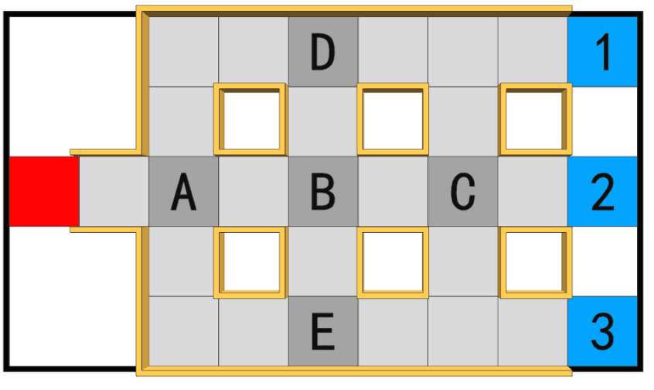
机器人出发区为场地中红色区域，尺寸为25*25cm，机器人启动时垂直投影需完全位于出发区内。
结束区：场地中3个蓝色区域为结束区，尺寸为25*25cm。比赛前抽签决定机器人任务结束后停止位置，以红色小旗为标志。
道路区为场地中浅灰色区域，道路宽度为25cm,道路四周有高10cm的墙壁阻挡。机器人沿道路区并根据转弯标识的指示前进。
转弯标识：场地中ABCDE位置摆放转弯标识，转弯标识共有四种，分别为直行、左转、右转。转弯标识为25*25cm“田”字形方块，在“田”字图形的四个框中涂有绿色色块，通过机器人行进方向路口2个方框位置内的绿块来标识机器人路口的行走方向。转弯标识的通行法则见图示。
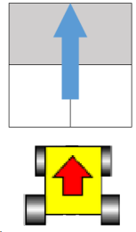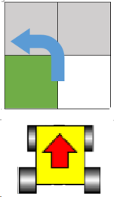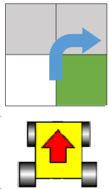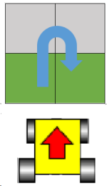
机器人行进路线由赛前抽签决定（即比赛当天公布场地中ABCDE位置的转弯标识），每一轮比赛中，同一参赛组别的参赛队伍比赛路线都一致。

3、器材要求
机器人控制及传感器
参赛机器人必须能够自主控制运行，不可以进行遥控控制。
机器人尺寸
机器人尺寸不得大于25×25×25cm（长×宽×高）。
电源
参赛机器人必须自带独立电池盒，不得连接外部电源，电池电压不得高于12.6V。

4、流程规则
比赛开始时，参赛选手将机器人摆放到比赛场地出发区，听从裁判指令启动机器人，机器人从出发区出发按比赛规定路线行进至比赛结束区停止运动。
机器人比赛开始前机器人垂直投影必须完全在出发区内。机器人到达结束区后机器人垂直投影完全进入或有部分接触结束区并停止运动即完成比赛。
每轮比赛时间为90秒，比赛一共进行2轮。取两轮成绩相加作为参赛队伍的总成绩。得分越高，名次越好。若得分相同，则以所用时间进行排序，时间越短，名次越好。
参赛的机器人出现下列情况，将停止计时,比赛结束，并记录所用时间。
- 比赛计时到达90秒。
2）机器人完成比赛任务。
- 比赛过程中机器人原地不动超5秒，或机器人驶出比赛场地。
4）比赛过程中参赛选手触碰机器人。
5）参赛选手主动提前结束比赛。

5、计分规则
比赛结束后记录参赛队伍的比赛任务得分与比赛用时。
1）机器人驶离出发区，得10分。机器人垂直投影需完全驶离出发区。
2）机器人每成功走到一个转弯标识模块，得10分。重复经过同一个转弯标识不重复计分。
3）机器人到达结束区并停止运动，得10分。机器人垂直投影完全或部分接触结束区模块。

（五）智能创意
- 任务描述
智能穿戴设备以其便携性、实用性和智能化特点，极大地丰富了个人健康管理的方式。随着技术的不断进步，未来这些设备将在预防医学和个人健康管理领域发挥更大的作用。
以生活中的实际体验为创意来源，关注健康生活的解决方案。通过研究的过程和成果，展现自己的全新视点、创新思维以及动手制作能力，争做健康生活小达人。发现身边不符合健康生活的方式等问题，利用智能可穿戴技术，设计、制作一款以智能穿戴设备助力健康生活，用力所能及的实际行动，养成和践行健康生活方式。

- 器材要求
使用材料不限，但不允许整体使用购买的成品机器人。展品应有智能的功能，基本尺寸长、宽、高不大于100cm。

- 流程规则
- 制作一个创意作品，作品的用途需符合主题——“智能穿戴设备助力健康生活”。技术领域不限，例如视觉识别、语音交互、传感器技术、物联网等等皆可。作品成果必须要有实际作品（含实物作品和编程作品），虚拟性、概念性的作品不属于本次比赛范围。
- 制作一份作品背后的故事的展板。展板内容要素包括：作品的名称、成果的研究过程、解决问题的方案、主要应用了什么技术、作品的创新点或特点、以及你认为需要展示的内容。如在现场演示，展板尺寸为高90cm、宽60cm，展板可采用KT板等材质，并在展板后做好支撑，使其自立。
- 完成一份作品介绍，清楚说明作品的创意来源、实现方式、材料运用、互动效果、难点和解决方式等。比赛当天学生需携带一份纸质稿，在演示作品时交给评委，并回答评委的提问。

- 计分规则

序号 | 内容 | 要求 | 得分
1 | 作品 | 作品立意符合任务主题 | 20分
 |  | 解决问题方法原创性 | 15分
 |  | 作品解决问题实用性 | 15分
 |  | 作品合理性和有效性 | 15分
 |  | 作品演示的稳定性 | 15分
2 | 展板和照片 | 创意及制作的表达完整、清晰 | 5分
 |  | 作品及细节的呈现全面、清楚 | 5分
3 | 程序代码 | 与作品呈现功能一致 | 10分
总计 |  |  | 100分

（六）ENJOY AI

1比赛主题
奥林匹克圣火，象征着光明、团结、友谊、和平、正义。这一次，人类将奥运精神传递到了月球。不同于开幕式的庄严、隆重，闭幕式则多一些欢乐的气氛，观看表演，共襄盛举。
ENJOY AI 2024赛季，我们将跟随AI领航员JOY见证一场月球上的“运动会闭幕式”。
2比赛场地与环境
2.1场地
比赛场地尺寸为216X120cm（图1），材质为PU布或喷绘布，黑色引导线宽度约为2.5cm。左下方为机器人基地（30X30cm）。
图1比赛场地示意图
3机器人任务及得分
以下任务只是对某些情景的模拟，切勿将它们与真实生活相比。
3.1烟花表演
3.1.1场地某个任务区固定一处烟花燃放点，转柄水平，如图2。
3.1.2得分标准：烟花绽放（2个30梁接触），得50分，如图3。
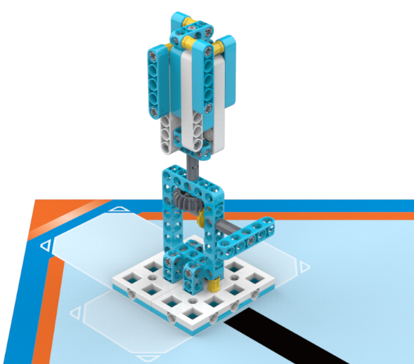
30梁
转柄
图2初始状态
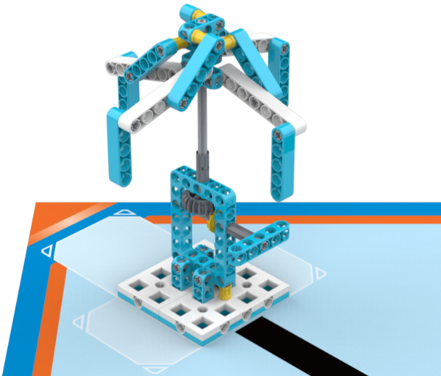
2个30梁接触

图3完成状态
3.2 代表团入场
3.2.1基地内有代表团正在等待入场，入场位置在6号区域，如图4。
3.2.2得分标准：代表团与场地接触部分完全在框线内（压线不得分），且为站立状态，得60分，如图5。
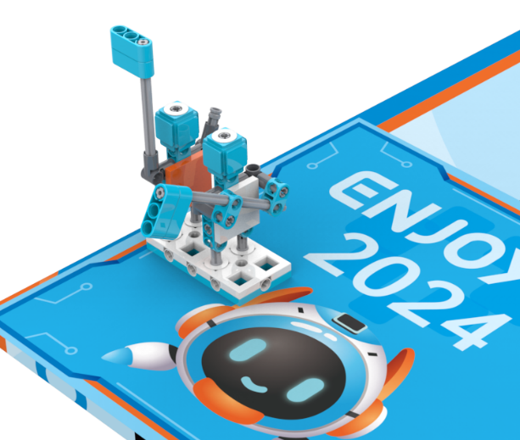
代表团
位置框
图4初始状态
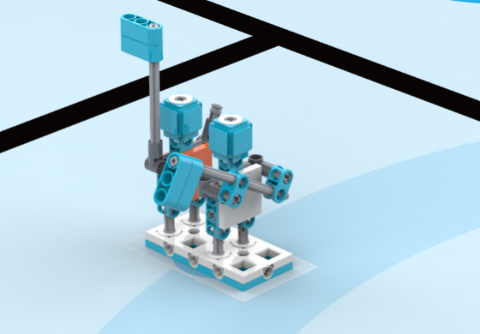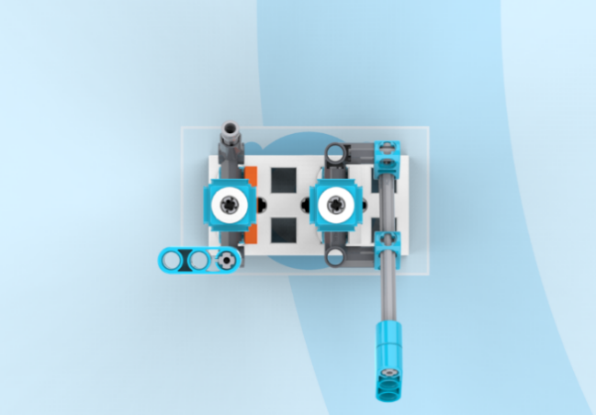
与场地接触部分完全在框线内
图5完成状态
3.3文艺表演
3.3.1场地某个任务区固定一表演区，有一舞者正在表演舞蹈，转柄竖直，如图6。
3.3.2得分标准：舞者为站立姿势（磁铁吸合），且腿部与底部50单孔梁接触，得60分，如图7。
50单孔梁
腿
转柄
图6初始状态
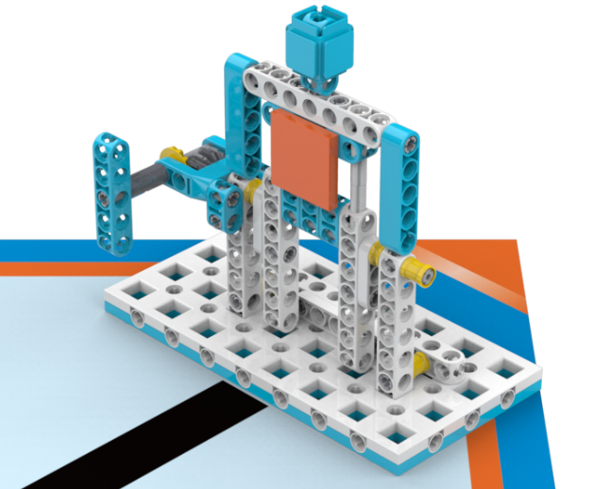
腿部与底部50单孔梁接触
磁铁吸合
图7 完成状态
3.4 闭幕致辞
3.4.1场地某个任务区固定一个演讲台，上面有一位演讲员和会旗，如图8。
3.4.2得分标准：30单孔梁垂直投影不与底板接触，得50分，如图9。
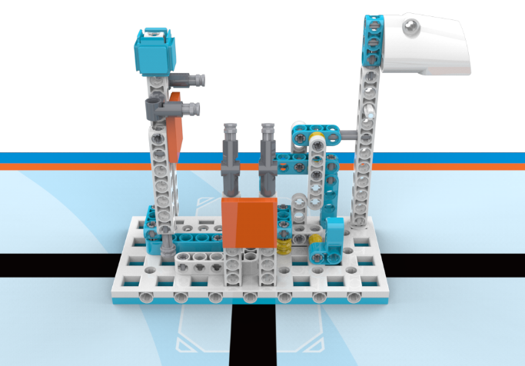
30单孔梁
会旗
图8 初始状态
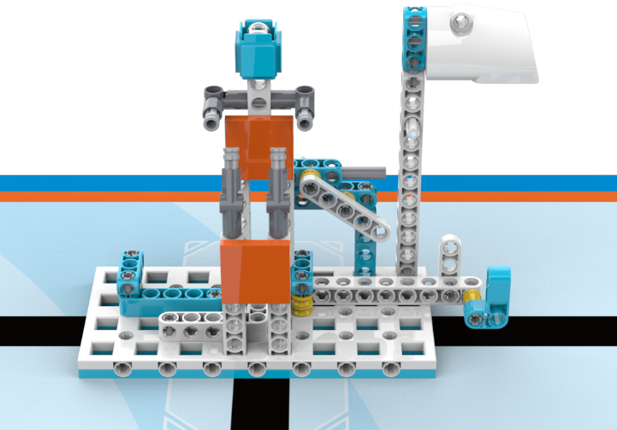

30单孔梁垂直投影不与底板接触
图9 完成状态
3.5 会旗交接
3.5.1场地某个任务区固定一会旗交接区，下一届举办地代表正在等待会旗交接，如图10。
3.5.2得分标准：会旗底部和中部磁铁分别与举办地代表下方和手臂磁铁吸合，得60分，如图11。
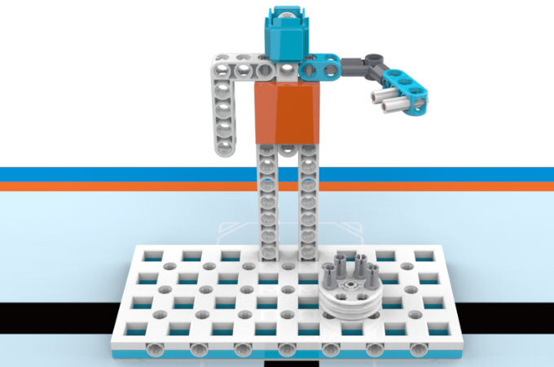
图10 初始状态
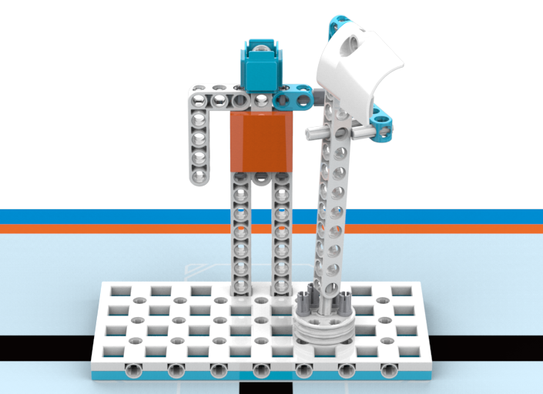
旗帜中间磁铁与代表手臂磁铁吸合
旗帜底部磁铁与之吸合
图11 完成状态

3.6 颁奖仪式
3.6.1场地某个任务区固定一颁奖台，有一运动员弯腰等待颁奖，如图12。
3.6.2得分标准：中间运动员胳膊与垂线的夹角≥0°，且奖牌在脖子上，得50分，如图13。
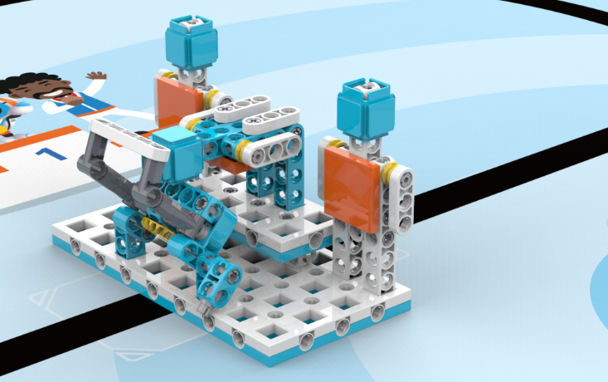
图12 初始状态
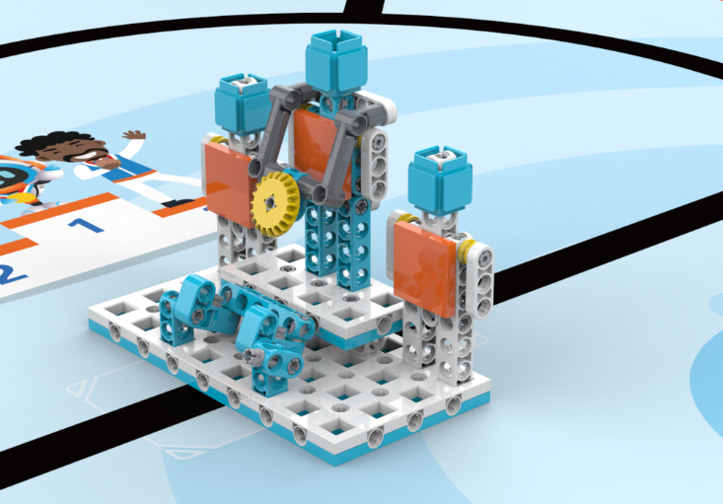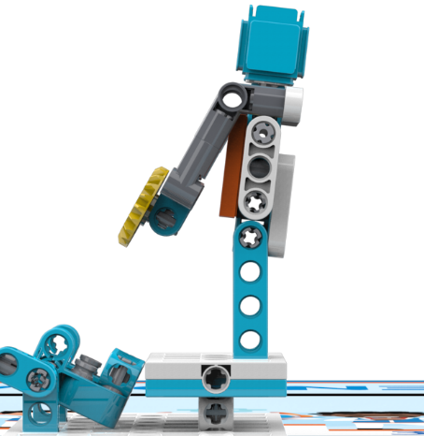
正方向
奖牌
胳膊与垂线的夹角≥0°
图13完成状态
3.7 圣火熄灭
3.7.1场地某个任务区固定一圣火模型，如图14。
3.7.2得分标准：拉杆完全脱离任务模型，圣火与底部转盘齿轮接触，2个50梁接触，三个条件同时满足得70分，如图15。
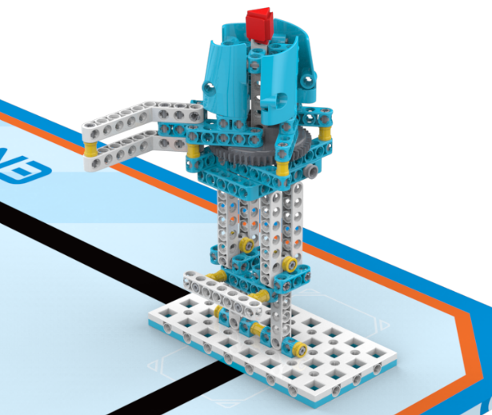
拉杆
拨杆
圣火（60度斜方）
圣火平台
图14 初始状态
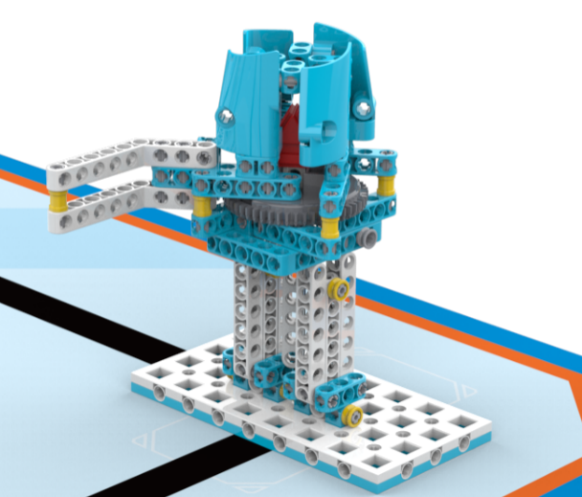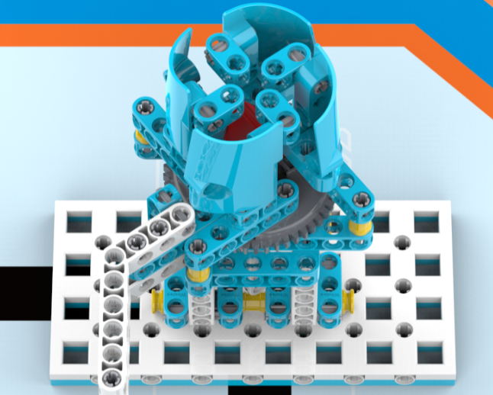
圣火与下方齿轮接触
此处2个50梁接触
图15 完成状态
3.8 8分钟展演
3.8.1场地某个任务区固定一个下一届展示区，上面有三个演员，分别穿有橙、白、蓝三种颜色的衣服，如图16。
3.8.2机器人拨动拨杆，3个表演人员开始旋转，直到其自然停止，机器人识别最上方表演人员衣服颜色（正视时最上方演员的衣服须与110梁延长线重合），同时指示灯仅亮出对应的颜色至少2秒，得80分，如图17。
3.8.3此任务中途不可返回出发基地。
3.8.4指示灯必须在机器人显眼的地方，便于裁判观察。
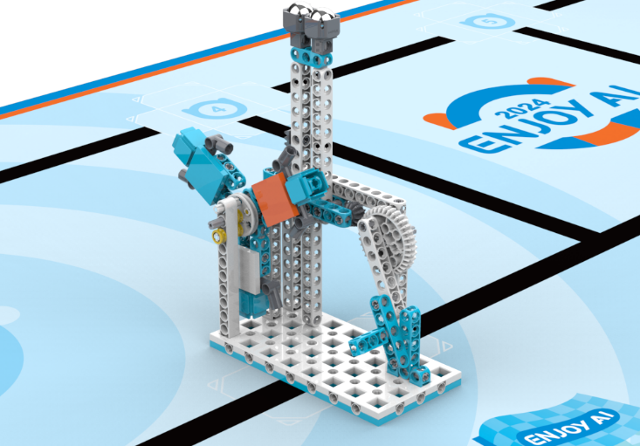
拨杆
图16 初始状态
正视时最上方演员的衣服须与110梁延长线重合
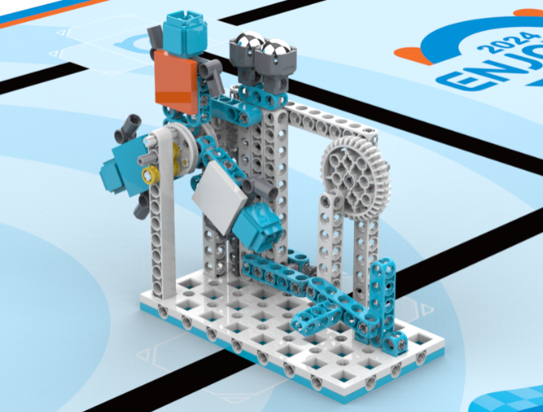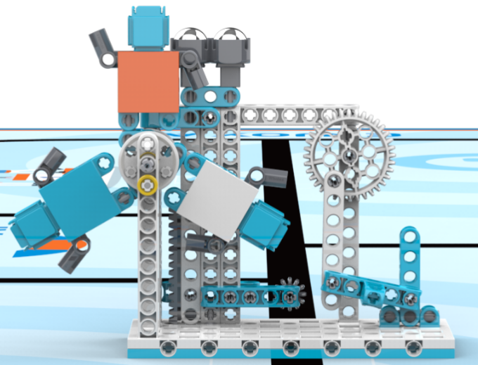
识别此颜色
图17 完成状态
3.9 传承荣耀
3.9.1机器人自主返回基地且没有下一步任务，机器人的任一部分的垂直投影在基地内得40分。
3.9.2传承荣耀必须是最后一个完成的比赛任务。
3.10模型位置说明
代表团旗帜入场任务位置固定，其它已知任务位置及方向赛前公布。
4机器人
4.1机器人尺寸：每次离开基地前，机器人尺寸不得大于30cm*30cm*30cm（长*宽*高）；机器人的垂直投影完全离开基地后，其结构可以自行伸展。
4.2控制器：单轮比赛中，不允许更换控制器。每台机器人只允许使用一个控制器。
4.3执行器：每场比赛每台机器人使用电机数不超过4个，最多允许使用一个舵机。
4.4传感器：每台机器人不允许使用集成传感器，其他传感器种类、数量不限。
4.5结构：机器人必须使用塑料材质的拼插式结构，不得使用橡皮筋、扎带、螺钉、胶水、胶带等辅助连接材料。
4.6电源：每台机器人必须自带独立电池盒，不得连接外部电源，电池电压不得高于9V，不得使用升压、降压、稳压等电路。
4.7每支队伍一台机器人，禁止多支队伍共用机器人。
5比赛
5.1赛制
5.1.1比赛按小学、初中组分别进行，每个参赛队伍由2人组成。
5.1.2比赛不分初赛与复赛。组委会保证每支参赛队有相同的上场次数，每次均记分。
5.1.3比赛场地上规定了机器人要完成的任务（在3.1～3.9的任务中选定，也可能有神秘任务）。小学、初中组要完成的任务数可能不同。
5.1.4 所有场次的比赛结束后，每支参赛队各场得分之和作为该队的总成绩，按总成绩对参赛队排名。
5.1.5 竞赛组委会有可能根据参赛报名和场馆的实际情况变更赛制。
5.2 比赛过程
5.2.1 搭建机器人与编程
5.2.1.1编程与调试只能在规定区域进行。
5.2.1.2 参赛队员检录后方能进入准备区。裁判员对参赛队携带的器材进行检查，所用器材必须符合组委会相关规定与要求。参赛队员可以携带已搭建的机器人进入准备区。
5.2.1.3 参赛队员在比赛过程中不得上网和下载任何资料，不得使用相机等设备拍摄比赛场地，不得以任何方式与教练员或家长联系。
5.2.1.4 整场比赛参赛队员有一定的调试时间。结束后，各参赛队按裁判要求将机器人封存在指定位置 ，上场前不得修改、下载程序。
5.2.1.5 参赛队在每轮比赛结束后，允许在准备区维修机器人和修改控制程序，但不能打乱下一轮出场次序。
5.2.2 赛前准备
5.2.2.1 准备上场时，队员领取自己的机器人，在引导员带领下进入比赛区。在规定时间内未到场的参赛队将被视为弃权。
5.2.2.2 上场的学生队员，站立在基地附近，不得倚靠赛台。
5.2.2.3 队员将自己的机器人放入基地。机器人的任何部分（含任务模型）垂直投影不能超出基地。
5.2.2.4 到场的参赛队员应在一分钟内做好启动前的准备工作，准备期间机器人不得离开基地，不能修改、下载程序。完成准备工作后，队员应向裁判员示意。
5.2.3 启动
5.2.3.1 启动——机器人自主运行发生位移。
5.2.3.2 裁判员确认参赛队已准备好后，将发出“3，2，1，开始”的倒计时启动口令。听到“开始”命令后，队员可以启动机器人。
5.2.3.3 在“开始”命令前机器人若启动将被视为“误启动”并受到警告或处罚。
5.2.3.4 机器人一旦启动，就只能受自带的控制器中的程序控制。
5.2.3.5 启动后的机器人不得故意分离出部件或把机械零件掉在场上。偶然脱落的机器人零部件，由裁判员随时清出场地，该物品不得再回到场上。为了得分的需要而分离部件是犯规行为，该任务得分无效。
5.2.3.6 比赛开始后任务模型若离开场地（机器人自主返回基地所携带的模型除外），则该物品不得再回到场上。
5.2.4 重试
5.2.4.1机器人出现以下状况视为重试：
（1）参赛队员接触基地外的机器人；
（2）机器人完全冲出场地。
5.2.4.2 重试时，场地状态保持不变，队员需将机器人搬回基地。
5.2.4.3 重试前机器人已完成的任务有效。但机器人重试返回基地时携带的模型失效并由裁判代为保管至本轮比赛结束。
5.2.4.5 每场比赛重试的次数不限。重试期间计时不停止，也不重新开始计时。
5.2.5自主返回基地
5.2.5.1 机器人可以多次自主往返基地，不算重试。
5.2.5.2 机器人自主返回基地的标准：机器人的任一结构的垂直投影在基地范围内。
5.2.5.3 机器人自主返回基地后，参赛队员可以接触机器人并对机器人的结构进行更改或维修。
5.2.6 比赛结束
5.2.6.1 每场比赛时间为150秒钟。
5.2.6.2 参赛队在完成一些任务后，如不准备继续比赛，应向裁判员举手示意，裁判员据此停止计时，结束比赛；否则，等待裁判员宣布比赛结束。
5.2.6.3 裁判员宣布比赛结束后，参赛队员应立即关断机器人的电源，不得与场上的机器人或任何物品接触，若队员或机器人造成模型状态变化则对应任务不得分。
5.2.6.4裁判员有义务将记分结果告知参赛队员。参赛队员有权利纠正裁判员记分操作中可能的错误。如无异议应签字确认自己的得分，如有争议应提请裁判长仲裁。
5.2.6.5 参赛队员将场地恢复到启动前状态，并立即将自己的机器人搬回准备区。
6 记分
6.1 每场比赛结束后，根据场地上完成任务情况来判定分数。如果已经完成的任务被机器人或参赛队员在比赛结束前意外破坏了，该任务不得分。完成任务的记分标准见第3节。
6.2 完成任务的次序不影响单项任务的得分。
6.3如果在比赛中没有重试，机器人动作流畅，一气呵成，加记流畅奖励40分；1次重试奖励30分；2次重试奖励20分；3次重试奖励10分；4次及以上重试奖励0分。
7 犯规和取消比赛资格
7.1 未准时到场的参赛队，每迟到1分钟则判罚该队10分。如果2分钟后仍未到场，该队将被取消本轮比赛资格。
7.2 第1次误启动将受到裁判员的警告，机器人回到待命区再次启动，计时重新开始。第2次误启动将被取消本轮比赛资格。
7.3 机器人以高速冲撞场地设施导致损坏将受到裁判员的警告，第2次损坏场地设施将被取消本轮比赛资格。
7.4如果由参赛队员或机器人造成比赛模型损坏，警告一次。该任务得分无效。
7.5比赛中，参赛队员有意接触比赛场上基地外的比赛模型，将被取消本轮比赛资格。偶然的接触可以不当作犯规，除非这种接触直接影响到比赛的最终得分。
7.6不听从裁判员的指示将被取消本轮比赛资格。
7.7参赛队员在比赛过程中上网、下载任何资料、拍摄比赛场地等行为，将被取消本轮比赛资格。
7.8 参赛队员在未经裁判长允许的情况下私自与教练员或家长联系，将被取消本轮比赛资格。
8 排名
8.1 每个组别按总成绩排名。
如果出现局部并列的排名，按如下顺序决定先后：
(1) 所有场次用时总和少的队在前；
(2) 所有场次中重试次数少的队在前；
(3) 所有场次中最高分高的队在前。

（七）视觉竞速
随着人工智能时代的来临，视觉识别等新技术将深刻影响着人们的交通方式。本项目需要设计并制作一辆基于视觉识别的智能机器人，在现场公布的赛道上识别指令并高速行进。期待更多同学能锻炼和提升无人驾驶编程技巧、智能车平台系统搭建等综合能力,成为前沿领域的AI后备人才。
- 任务描述

出发信号灯熄灭，机器人从起点出发，沿道路行驶一定圈数后停下。

机器人必须使用视觉传感器，并且只能使用视觉传感器完成任务。

比赛道路现场公布，可能会有不同，以下仅为示例。
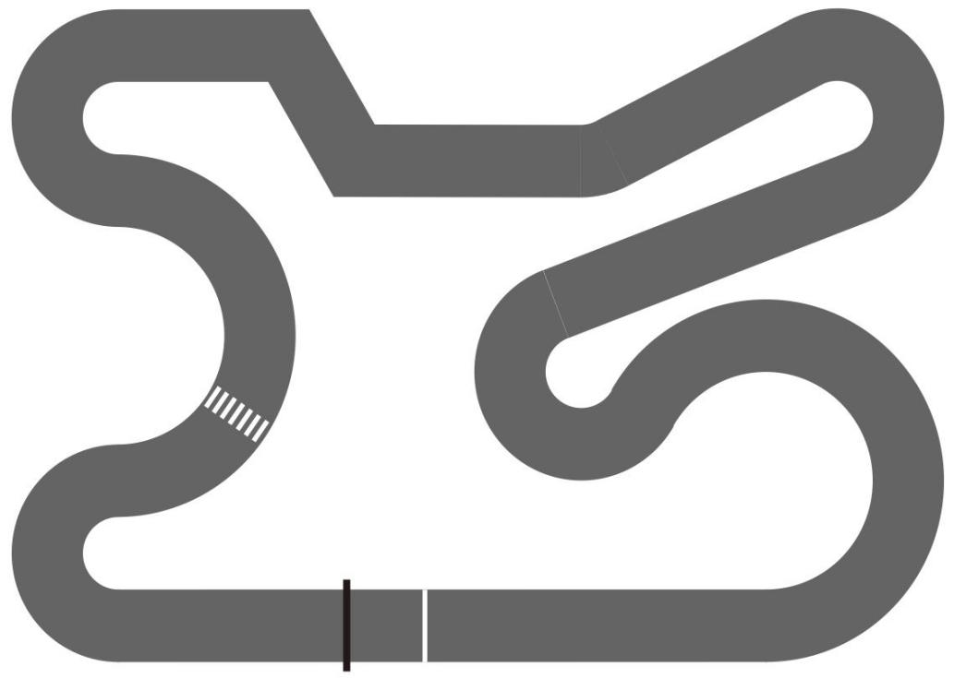
横道线
出发线
信号灯龙门架
注：灰色道路两侧各有2厘米宽的白色边线，插图中简化了。

- 器材要求
每支参赛队伍只能使用一个机器人。机器人器材不限，但是必须使用摄像头进行视觉识别。机器人尺寸需控制在30*25*25厘米以内。底盘驱动马达数量不超过4个，电池电压不超过12.6V。参加识别任务赛的机器人需要有明显的红色LED刹车灯。

控制
- 参赛机器人是自主程序控制。不允许使用遥控器、手动控制或任何有线、无线等方式控制机器人或传送数据。
- 感知场地信息，只能使用视觉传感器，不允许使用超声波、激光以及灰度等传感器。控制器和视觉传感器的类型与数量没有限制。
- 机器人不得以任何方式损坏场地的任何部分。

结构
- 任何的机器人套装或积木，不管是市场上销售的，还是用原材料搭建而成的，只要符合规则，其实质的设计和建构工作主要是由学生完成的，都允许其参赛。
- 机器人尺寸不超过龙门架大小，比赛过程中不可以伸展。
- 机器人的所有部件应牢固固定在机体上，在比赛过程中机器人上任何部分掉落，在比赛结束前不能拾取，对比赛产生的影响参赛者自己承担。

检录
- 机器人将在比赛期间接受裁判检查以确保机器人符合比赛规则。如果在比赛期间修改机器人的结构，需要重新接受裁判检查。
- 参赛队不得使用其他团队的机器人，包括已经参赛、未参赛以及备用机器人。若有违反，立即取消比赛资格。
- 队员可能在比赛中接受结构和程序上的询问，以确定机器人的构建和编程是他们自己完成的。答辩过程可能被录像。

违规
任何检录不通过的违规机器人在修改完毕前不得参赛。修改必须在规定时间内完成，不得延误正常比赛。比赛期间不允许指导教师协助。

- 场地说明

描述
- 比赛道路是环形闭合的。道路上有一条出发线，出发线前方有出发信号灯。道路上有一处或多处横道线。
- 整个任务的视觉要素为5项：道路、横道线、出发线、出发信号灯和行车标识。
- 每一场比赛的道路图形都不同，在比赛现场公布。不会事先提供给各参赛队伍。

道路和边线
- 道路宽30厘米，外侧各有2厘米宽的边线，总体宽34厘米。道路为灰色（全黑和全白的中间值），边线为白色，边线外的背景底色为任意色。在本规则插图中，白色边线都简化未画，实际练习或比赛场地均包含有白色边线。道路由直线段和圆弧段组合而成，道路两侧可以有其他道路相邻紧贴。
- 圆弧段内外弧对应的圆心角相同。
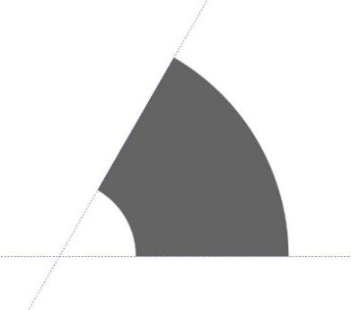
- 直线段和直线段组合时，内侧角度大于等于120度且小于等于180度。2个直线段长度均大于30厘米。
- 圆弧段和直线段组合时，交点处圆弧切线和直线的角度为180度。
- 圆弧段和圆弧段组合时，交点处两圆弧切线的角度为180度。
- 道路外侧可能有0~100的数字标识，用于区分道路位置，便于计分。
内侧角

横道线
横道线由7根长10厘米宽2厘米的白色线段组成，间距2厘米。横道线整体垂直于道路。横道线可能出现不止一次。

出发线和信号灯
- 信号灯是正方形的平面发光板，边长是6厘米。信号灯安装在龙门架上，位于道路中央，中心离地35厘米。信号灯颜色和亮度比赛现场公布。
- 龙门架垂直跨越道路，内侧净高30厘米，净宽大于等于34厘米，两端落地在白色边线的外侧。除信号灯发光板外，龙门架所有部件均为亚光黑色，形状不限。
- 如果使用电子计时，相关装置安装在龙门架上。
- 白色出发线，长30厘米宽2厘米垂直于道路。前方30厘米为信号灯龙门架。出发线也可以被机器人识别用来记录圈数。
- 出发线和龙门架位于同一道路直线段上。

行车标识
- 行车标识为树立在道路旁的小型标志牌，结构及尺寸如图所示，可用白色塑料或纸板制作。正方形标识的边长为6.5厘米，圆形标识的直径为6.5厘米，八角形标识的对边距离为6.5厘米。行车标识可能出现不止一次。
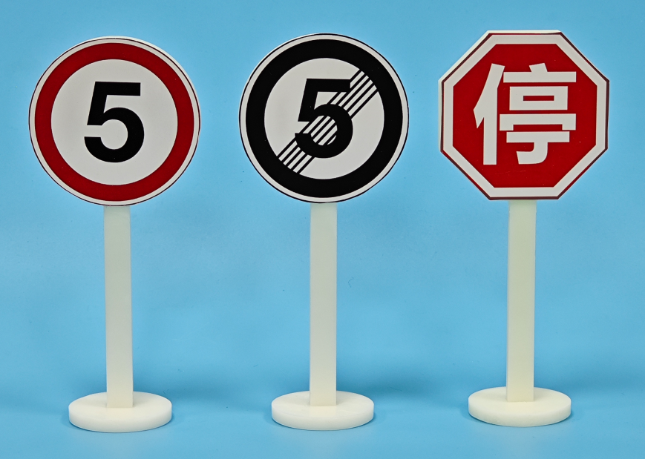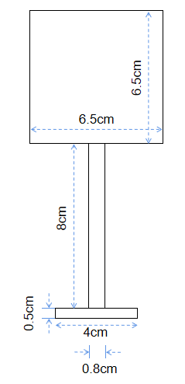
- 图案依据我国道路交通标识缩小后确定，包括以下内容。“限速”和“解除限速”标识总是成对出现。
行车标识图案
任务  要求 | 在此标识牌前方停车3秒 | 限速，速度减半，并亮起红色LED刹车灯 | 解除限速，熄灭刹车灯

环境条件
赛场的环境条件与各队平时的学习训练场地不同，参赛队伍必须能调整自己的机器人适应赛场条件。实际制作的比赛场地可能存在±5％的误差。
赛场照明为室内普通照明，会避免阳光直射等极端情况出现。赛场可能受到特定光线的影响（例如，来自观众的闪光灯），队伍应该调整自己的机器人来应对这些干扰。
- 比赛任务和流程

比赛分为竞速任务和识别任务，参赛队可选择其中一项参与。

竞速任务描述：
- 比赛任务：出发信号灯熄灭，机器人从起点出发，沿跑道行驶指定圈数后停下。比赛过程中机器人必须使用视觉传感器，并且只能使用视觉传感器完成任务。
- 比赛起点：机器人在跑道上，面向信号灯，整体垂直投影在出发线后。
- 比赛结束点：第（指定圈数+1）次经过出发线后，再向前50厘米停下，即经过龙门架后停下。
- 机器人出发：机器人必须静止在起点位置，当信号灯熄灭后，机器人方可出发。
- 成绩：成绩为完成单次比赛任务的圈数和时间。若未跑完指定圈数已结束比赛的，记录其有效圈数及最后出界位置。

识别任务描述：
- 比赛任务：出发信号灯熄灭，机器人从起点出发，沿跑道行驶1圈后停下。比赛过程中机器人必须使用视觉传感器，并且只能使用视觉传感器完成任务。
- 比赛起点：机器人在跑道上，面向信号灯，整体垂直投影在出发线后。
- 比赛结束点：第2次经过出发线后，再向前50厘米停下，即经过龙门架后停下。
- 机器人出发：机器人必须静止在起点位置，当信号灯熄灭后，机器人方可出发。
- 人行横道线停留：当遇到横道线，还未触及横道线时停一秒，再通过横道线。停一秒的位置要求是，机器人垂直投影离横道线最近处小于20厘米，并且不能落在横道线上。未按照要求完成停留任务，加30秒。
- 行车标识识别：当遇到行车标识，需根据行车标识的任务要求做出相应行为。未按照要求完成停留任务，加30秒。
- 比赛时间：每轮机器人完成任务的比赛时间为120秒，从机器人出发开始计时。
- 成绩：成绩为完成单次比赛任务的多少和时间，包括比赛过程中的加时。

比赛流程：
- 赛前有专门的调试时间。调试时，可以把机器人拿在手里，或者静止放置在场地上采集、标定各要素的颜色、亮度等信息，禁止机器人在道路上行驶。
- 只允许一名队员携带机器人上场比赛。
- 当机器人放置在出发线后并打开开关，队员举手示意裁判完成准备。然后，队员需退至规定区域处直至比赛结束。
- 队员完成准备后，裁判会在30秒内熄灭信号灯，并且开始计时。
- 比赛过程中，参赛队不可以以任何形式对机器人提供辅助信息。
- 分别对两个任务进行两轮比赛。

比赛中止：
- 比赛过程中，若参赛队对机器人提供任何形式的辅助信息（如远程控制、信标提示等），比赛结束，并取消比赛资格。
- 信号灯未熄灭就抢跑出发，本轮比赛结束，未完成任何任务。
- 比赛计时过程中，机器人任何部分投影超出边线外侧，本轮比赛结束。记录出界位置。
- 比赛计时过程中，队员触碰机器人或者进入比赛场地，本轮比赛结束。记录出界位置。

记分规则：
- 比赛排名先按任务排序，再按时间排序。任务完成多的排名在前，任务完成情况相同时，时间少的排名在前。
- 完成任务后，未在终点停下的，加30秒。
- 比赛两轮取最高一轮成绩。

其他情况

现场可能会通过抽签或者其他随机的方式，进行以下可能的规则调整，以考察学生的临场技术运用能力。具体要求将在比赛现场调试前公布。
- 机器人行驶方向可能为顺时针，也可能为逆时针。
- 启动信号灯不限于红色，可能改变为其他颜色。启动信号灯的数量也可能会调整。
- 出发线、信号灯、斑马线、行车标识的位置可能会临时调整。
- 要求机器人完成比赛行驶的圈数可能会变化。

- 成绩评定

评分将综合技术文档、代码、比赛任务完成情况、竞速用时等，根据各子项成绩排序进行加权排序。

除按比赛成绩设等第奖外，另设“技术创新奖”，由评委现场根据队伍的综合表现评选出。此奖项与比赛成绩无直接关联。

附：

视觉竞速项目技术说明文档

内容要点

*以下所列要点为文档必须包含的内容，参赛队可根据实际情况在以下要点之后增加需要说明的部分。

所在区

参赛单位

参赛队员

指导教师

项目分工（列出每一位队员的具体工作）

项目开展过程（列出项目学习及准备的时间节点及说明）

软硬件清单（列出相关硬件名称、型号、作用及软件名称、版本等信息）

结构设计（图文方式描述整体结构设计思路和制作方式）

算法逻辑（框图方式描述整体算法思路）

关键亮点（说明软硬件中关键功能的实现思路和方式）

备赛感悟（描述学习及备赛过程中非具体技术方面的感受和感想）

（八）激光雷达智能车竞速赛
智能车是一个集环境感知、规划决策、多等级辅助驾驶等功能于一体的综合系统，它集中运用了计算机、现代传感、信息融合、通讯、人工智能及自动控制等技术，是典型的高新技术综合体。智能车竞速赛主要考察智能车在道路行驶过程中，基于激光雷达实现赛道和障碍物检测的基础上，控制车辆稳定、快速的行驶。比赛中尽量使用真实车辆的行为准则。

- 任务描述
- 裁判发出比赛开始指令，智能车从起点出发，沿赛道行驶规定路程后停下，路程一般为赛道整数圈。
- 智能车在赛道内使用二维激光雷达感知环境，并完成自主行驶任务。
- 赛道为不规则环形，根据规则并考虑比赛现场环境设置。

- 场地说明
赛道边界由两条直径为20-30厘米的伸缩铝箔管围绕构成，管道之间的间隙宽度约为50厘米，激光雷达光束可以实现赛道的检测。赛道示意形状见图1中的不规则环形路线。赛道宽度会根据赛题难度变化，且中间还可能会有障碍物。
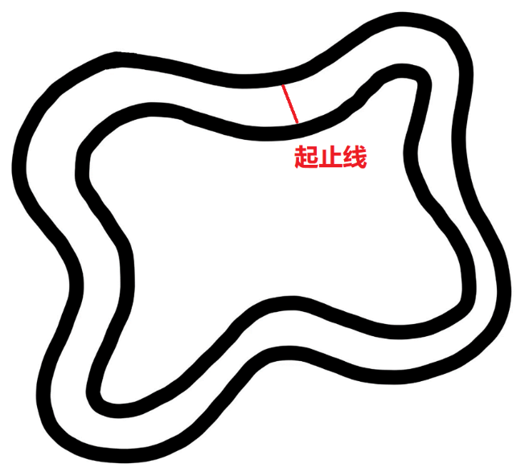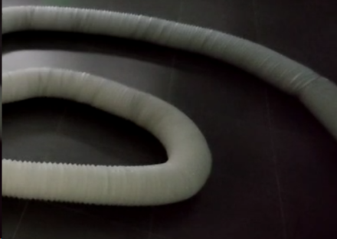
图1. 智能车赛道 图2. 铝箔管赛道实物照片
- 器材要求
本赛项智能车器材要求如下：
- 车身尺寸：
  - 长度：不超过45cm、不小于30cm
  - 宽度：不超过30cm、不小于20cm
  - 高度：不超过25cm、不小于15cm
- 智能车为阿克曼结构（实现小车转向的一种方式，通过内轮胎和外轮胎的转弯角度不同来控制小车转向）。智能车使用不超过2个电机（含舵机）。
- 车轮：轮胎为橡胶材质，直径不超过90mm、不小于70mm。
- 传感器：除启动装置可能具有的传感器外，仅限二维激光雷达传感器，测距距离不超过30米。启动装置上用于“非接触启动”的传感器不得用于行驶时感知，激光雷达传感器的安装和使用须考虑对人眼的安全性。
- 电源：采用锂离子电池供电，电池电压标称值不大于12V（满电电压不超过12.6V），且车身电路中任意两点间的电压值不超过12.6V。
- 控制器：仅限使用没有任何操作系统的微控制器。

除上述限定的智能车底盘、二维激光雷达传感器、控制器外，各参赛队仅可（但非必须）另外配置电池、开关、保险丝、电量显示、远程启动、连接线缆等设备与材料，以上限制条件将在开赛前由技术委员会统一检测，检测合格后方有参赛机会。
比赛中，队伍可通过“非接触启动”，如类似声音感应、红外感应等。设备启动智能车开始与停止，使用“非接触启动”设备启动智能车开始时，需要有明确、清晰的“开关按键”便于操作，比赛过程中严禁“远程操控”，一旦“远程操控”即视为比赛结束。亦可使用明确、清晰“车载开关”启动智能车开始。比赛时，不论“非接触启动”、“车载开关”启动，均由裁判示意方可点击“开关按键”或“车载开关”，之后即代表比赛开始、计时随即开始。车辆通过赛道终端后，可由参赛队员操作“非接触启动”或“车载开关”停止智能车。
裁判将在赛中随时对上述技术条件进行抽检，对于赛中不满足要求的参赛队车辆取消比赛资格。(1) 智能车在比赛期间将接受裁判检查以确保其符合比赛规则。如果在比赛期间修改机器人的结构，需要重新接受裁判检查。(2) 参赛队不得使用其他团队的智能车，包括已经参赛、未参赛以及备用设备。若有违反，立即取消比赛资格。(3) 队员可能在比赛中接受结构和程序上的询问，以确定智能车的搭建和编程是队员自己完成的。答辩过程可能被录像。

- 流程规则
比赛开始时，智能车在起止线前等候裁判启动指令，裁判发出指令后车辆方可启动，以裁判指令开始计时，智能车启动后沿赛道规定路线行进。若智能车提前启动则判定为失败，此次挑战结束。
智能车比赛开始前小车垂直投影必须完全在起止线后。智能车跑完2圈后，小车垂直投影有部分接触起止线即完成比赛。
每轮比赛时间为120秒，比赛一共进行2轮。两轮成绩相加作为参赛队伍的总成绩。
参赛智能车出现下列情况，将停止计时,比赛结束，并记录所用时间。
（1）比赛计时到达120秒。
（2）车辆完成比赛任务。
（3）车辆持续碰撞赛道围栏超过5秒钟，或车辆撞击赛道围栏导致赛道围栏横向变形发生位移超过20厘米。
（4）比赛过程中参赛选手未经裁判许可触碰参赛车辆。
（5）参赛选手主动提前结束比赛。

- 计分规则
（1）比赛计时以裁判启动指令开始计时。整个计时为车辆按路线跑完2圈所用的总时间。
（2）车辆行进过程中，如出现擦碰赛道围栏的情况，每次擦碰加罚3秒钟；如车辆蹭着赛道围栏行进，每蹭10cm加罚5秒钟。
（3）比赛中，如车辆卡住停止，参赛队员在得到裁判允许后可立即将车辆放置在卡住位置处的赛道中间继续进行比赛，此过程中参赛队员仅可触碰车载开关，用于暂停或恢复智能车运动。每次手动恢复车辆加罚10秒。

- 成绩评定

评分将综合技术文档、现场答辩和竞速用时等，根据各子项成绩排序进行加权排序。

除按比赛成绩设等第奖外，另设“技术创新奖”，由评委现场根据队伍的综合表现评选出。此奖项与比赛成绩无直接关联。

附：

激光雷达竞速赛项目技术说明文档

内容要点

*以下所列要点为文档必须包含的内容，参赛队可根据实际情况在以下要点之后增加需要说明的部分。

所在区

参赛单位

参赛队员

指导教师

项目分工（列出每一位队员的具体工作）

项目开展过程（列出项目学习及准备的时间节点及说明）

软硬件清单（列出相关硬件名称、型号、作用及软件名称、版本等信息）

结构设计（图文方式描述整体结构设计思路和制作方式）

算法逻辑（框图方式描述整体算法思路）

关键亮点（说明软硬件中关键功能的实现思路和方式）

备赛感悟（描述学习及备赛过程中非具体技术方面的感受和感想）

